TÍTULO DO ARTIGO EM LÍNGUA PORTUGUESA
TITLE OF THE ARTICLE IN ENGLISH

Autor(a) primário(a)
Autor(a) secundário(a)
Autor(a) Orientador(a)

RESUMO: Resumo é a descrição do trabalho escrita em bloco único, espaço de entrelinhas um (1), em Arial ou Times New Roman 11 e deve conter, de 100 a 250 palavras. É a condensação do trabalho que delineia e/ou enfatiza os pontos relevantes da pesquisa, os resultados e as conclusões. Ou seja, no resumo nada deve ser colocado a mais. Na introdução do resumo identifique o seu tema, defina problema e objetivos. Depois, explique os procedimentos de pesquisa que você usou, de maneira resumida. Logo após, descreva os resultados mais relevantes da sua pesquisa (ex: foi encontrado, observou-se, entendeu-se, conclui-se, etc.) e dê indicações ou sugestões a partir do que entendido por meio do trabalho. Havendo muitos resultados, descreva apenas os mais importantes e evite detalhamento.

Palavras-chave: Palavras e/ou expressões que descrevam o conteúdo do trabalho, separadas por ponto e vírgula; de três a cinco palavras.

ABSTRACT: Tradução do resumo para o inglês.
Keywords: Tradução das palavras-chave para o inglês.

1 CONSIDERAÇÕES INICIAIS

O trabalho/artigo/resumo expandido deve ter no máximo 5 páginas.
Trata-se do primeiro item do seu trabalho. Nele você deve iniciar as discussões acerca do tema, apresentando-o ao leitor. Explicite o seu problema ou temática, depois justifique a escolha e o seu envolvimento com a mesma e dê as indicações necessárias para a continuidade do texto. Ou seja:

- Descreva o seu tema, diga por que você escolheu esse tema (atualidade e relevância do tema). Formule de forma clara, delimitando-o, inclusive, em tempo e espaço;
- Determine os objetivos que se pretende alcançar com a pesquisa, diga claramente qual seu propósito;
- Diga qual a importância de pesquisar esse tema (importância para a comunidade científica, as vantagens e benefícios que ela irá proporcionar);
- Em artigos, dada a brevidade da publicação, não é estranho indicar a metodologia utilizada na escrita desta seção.

O trabalho deverá ser apresentado com formato de página A4 e com margens de 3 cm à esquerda e superior; e de 2 cm à direita e inferior. A fonte utilizada é a Arial ou Times New Roman, tamanho 12, com espaçamento de 1,5 cm e justificado, sem recuo para identificação de parágrafo.

2 DESENVOLVIMENTO

O desenvolvimento de seu trabalho compreenderá todos os capítulos ENTRE a introdução e as considerações finais, PODENDO INCLUIR:

- Estado da arte / Revisão de literatura: texto que traga a análise do material identificado durante levantamento bibliográfico, ou seja, análise do que foi produzido sobre o assunto que você vai pesquisar, conforme o recorte/delimitação de tempo e área que for definida para a sua pesquisa.
- Capítulo de referencial teórico / subsídios teóricos que sustentem a sua pesquisa;
- Capítulo de metodologia/ subsídios metodológicos.
- Aqui você descreverá exatamente qual pesquisa fará. Classificará a pesquisa acerca da sua procedência quanto: à natureza, os objetivos, o método e formas de coleta etc.
- A descrição da técnica metodológica a ser utilizada, ou seja, tudo que você fará para executar a pesquisa.
- Explicite como foi a coleta de dados da pesquisa (caso a pesquisa envolva seres humanos, converse com o seu orientador sobre a Comissão de Ética em Pesquisa com Seres Humanos);
- Capítulo de apresentação dos dados. Descreva as informações, dados, ações efetivadas etc. Tudo que você levantou com a realização da pesquisa.
- Capítulo da discussão dos resultados (pode vir sozinho ou ser uma continuação do capítulo anterior). Organize e escreva a suas percepções acerca dos dados levantados. Você pode utilizar-se de recursos para isso tais como: imagens, fotos, índices, cálculos estatísticos, tabelas, quadros, gráficos, mapas conceituais, esquemas, etc. É importante, nesse momento, estabelecer um diálogo nas discussões também com o seu referencial teórico.

Na construção do texto, a interligação entre os parágrafos é indispensável!
As ilustrações (desenho, fluxograma, gráfico, mapa, figura, organograma, planta, quadro, foto etc.) devem ser inseridas centralizadas na página, com texto superior, justificado, com número e título que as identifique. Na parte inferior da ilustração deve ser indicada a fonte consultada com letra Arial ou Times New Roman, tamanho 10. A fonte (aqui remetemos ao material informacional de onde foi tirada a informação) consultada é um elemento obrigatório, mesmo que seja produção do(a) próprio(a) autor(a). A ilustração deve ser citada no texto, conforme exemplificado na Figura 1.

Figura 1 – Aquecimento global
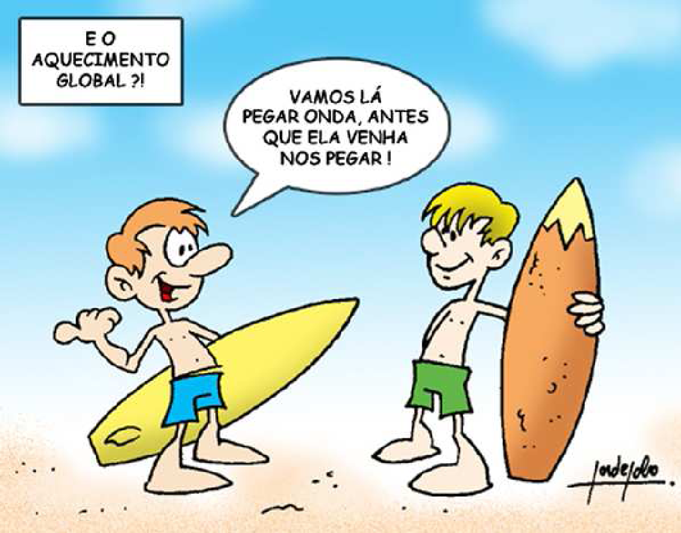
Fonte: Porto (2010).

Quando não produzidas pelo(a) autor(a), todas as tabelas ou figuras deverão trazer as suas respectivas referências na seção/capítulo “REFERÊNCIAS”. Quando produzidas pelo(a) autor(a), para fins do trabalho, informar na fonte: “autor(a)” OU “elaborado pelo(a) autor(a)”.

Tabela 1 - Motivos que justificam a escolha do Curso de Saneamento (EXEMPLO DE TABELA)
MOTIVOS | FREQUÊNCIA ABSOLUTA | FREQUÊNCIA  RELATIVA
Livre escolha | 20 | 25
Facilidade de ingresso | 16 | 25
... | ... | ...
Total | 306 | 100%
Fonte: Instituto Brasileiro de Geografia e Estatística (2010)

Ao apresentar um gráfico, uma tabela, dados estatísticos; é necessário que eles sejam, em seguida, explicados ao leitor, e, sempre que possível, informar se tal resultado é confirmado ou não pela teoria estudada.
Para o uso das citações corretamente, consulte o caderno de normas do Instituto Federal do Espírito Santo, que pode ser baixado no link: https://bit.ly/3xEoGrT

“A citação direta, no texto, de até três linhas, deve ser transcrita entre aspas duplas” (Instituto Federal do Espírito Santo, 2017, p. 55).

No caso de citação direta com mais de 3 linhas, o texto deve aparecer em parágrafo isolado; a Norma e o Ifes recomendam um recuo de 4 cm da margem esquerda, com letra menor do que a do texto. O Ifes recomenda o tamanho 10, com entrelinhas em espaço simples e sem aspas (Instituto Federal do Espírito Santo, 2024, p. 41, destaque nosso).

As notas de rodapé devem ter o tamanho 10, mesma fonte do restante do texto, com espaçamento simples.

3 CONSIDERAÇÕES FINAIS

A conclusão deve responder aos objetivos do trabalho. Como é a porção final do trabalho, deve conter as possíveis respostas/resultados para o problema/proposta indicados na introdução. Assim, não é uma ideia ou escrita nova, consiste em uma síntese breve do que foi apresentado anteriormente com o fechamento do estudo. Pode, também, trazer recomendações e sugestões para novas pesquisas, não sendo necessário criar novo capítulo para tal. Deve ser claro e conciso, referir-se aos objetivos levantados e discutidos no trabalho, deve priorizar as suas observações e conter menos citações e ter total relação com a introdução, ou seja, dizer o que os resultados encontrados indicam a partir da teoria.

REFERÊNCIAS

ASSOCIAÇÃO BRASILEIRA DE NORMAS TÉCNICAS. NBR 6023: informação e documentação – referências – elaboração. Rio de Janeiro, 2018.

ASSOCIAÇÃO BRASILEIRA DE NORMAS TÉCNICAS. NBR 14724: informação e documentação – trabalhos acadêmicos – apresentação. Rio de Janeiro, 2011c.

INSTITUTO FEDERAL DO ESPÍRITO SANTO. Normas para apresentação de trabalhos acadêmicos e científicos: documento impresso e/ou digital. 8. ed. rev. e ampl. Vitória: Ifes, 2017. Disponível em:

PORTO, Bernardo. Aquecimento global. Figura formato JPEG. Disponível em: http://www.bernardoporto.com/wp-content/uploads/2009/10/1570_Charge-796302.jpg . Acesso em: 4 ago. 2010.

Orientações para elaboração de referências, conforme as normas da ABNT, podem ser encontradas no caderno publicado pelo Ifes, acessível através do link:
https://pergamum.ifes.edu.br/pergamumweb/vinculos/000019/00001950.pdf

Também indicamos o uso da ferramenta virtual MORE (https://more.ufsc.br/ ).

Informar titulação, dados de filiação (instituição de origem) e e-mail para contato.
Informar titulação, dados de filiação (instituição de origem) e e-mail para contato.
Professor/a orientador/a; informar titulação, dados de filiação (instituição de origem) e e-mail para contato.
Informações e fonte de pesquisa são fictícias.
É desaconselhável o uso excessivo de notas de rodapé, sendo que devem ser utilizadas APENAS em caráter explicativo de algo que não conste no corpo do trabalho. O espaço deve ser simples. NÃO INSERIR LINKS OU REFERÊNCIAS NA NOTA DE RODAPÉ!!

